FORMATO PARA TRÁMITE DE DUPLICADO DE LIBERACIÓN DE SERVICIO SOCIAL

NOMBRE:
CARRERA: |  |  | CENTRO UNIVERSITARIO:
TELEFONO: |  |  | CELULAR:
CORREO ELECTRONICO:

EXCLUSIVO PARA LLENAR POR EL PERSONAL DE LA UNIDAD DE SERVICIO SOCIAL
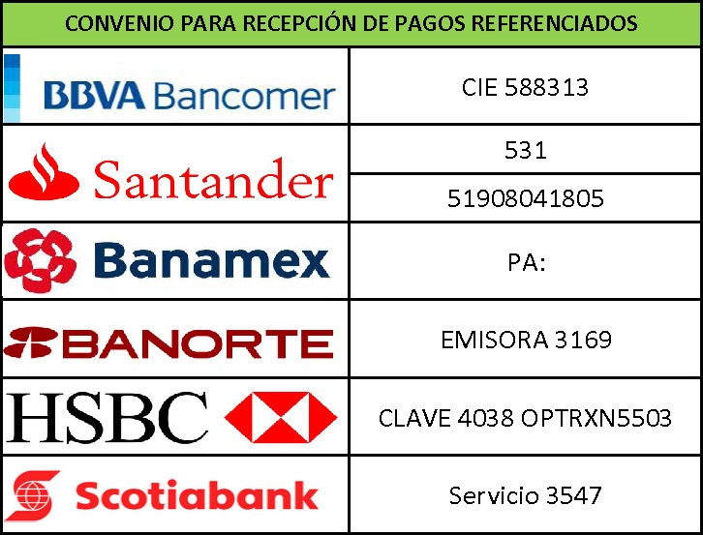

Duplicado ( 10 días) $240.00
REF: 90000067547

- 4 fotografías tamaño credencial.

No instantáneas. Recientes. Sin Brillo. B/N de frente. Tamaño credencial 3.5 x 4.5 sin marco. Vestimenta formal, hombres y mujeres saco, color liso, hombres corbata. Nombre completo al reverso de cada foto.

• Comprobante ORIGINAL del pago, firmado y sellado por la institución bancaria.

Anotar en el comprobante de pago: Nombre, Código, Carrera, Teléfono fijo, Correo electrónico.

La Unidad no se hace responsable por Boucher perdido que no tengan escritos los datos del interesado. Así mismo por pagos efectuados a diferente referencia bancaria que la que se indica.

Nota: Si cuentas con una copia de tu carta de liberación expedida por la unidad anéxala a estos documentos ya que facilitaras el trámite

Recibimos Documentación

IMPORTANTE:

El trámite es personal, en caso de recoger un tercero favor de presentarse con carta poder simple y copia de identificación de ambos.

Teléfonos para consultar trámite: 22 62262 / 22 62384

Esta copia solo tendrá validez si cuenta con sello, firma y nombre.

COPIA UNIDAD DE SERVICIO SOCIAL

INDISPENSABLE PRESENTAR ESTA COPIA PARA RECOGER CONSTANCIA DE LIBERACION

FORMATO PARA TRÁMITE DE DUPLICADO DE LIBERACIÓN DE SERVICIO SOCIAL

NOMBRE:
CARRERA: |  |  | CENTRO UNIVERSITARIO:
TELEFONO: |  |  | CELULAR:
CORREO ELECTRONICO:

EXCLUSIVO PARA LLENAR POR EL PERSONAL DE LA UNIDAD DE SERVICIO SOCIAL

Duplicado ( 10 días) $240.00
REF: 90000067547

- 4 fotografías tamaño credencial.

No instantáneas. Recientes. Sin Brillo. B/N de frente. Tamaño credencial 3.5 x 4.5 sin marco. Vestimenta formal, hombres y mujeres saco, color liso, hombres corbata. Nombre completo al reverso de cada foto.

• Comprobante ORIGINAL del pago, firmado y sellado por la institución bancaria.

Anotar en el comprobante de pago: Nombre, Código, Carrera, Teléfono fijo, Correo electrónico.

La Unidad no se hace responsable por Boucher perdido que no tengan escritos los datos del interesado. Así mismo por pagos efectuados a diferente referencia bancaria que la que se indica.

Nota: Si cuentas con una copia de tu carta de liberación expedida por la unidad anéxala a estos documentos ya que facilitaras el trámite

Recibimos Documentación

IMPORTANTE:

El trámite es personal, en caso de recoger un tercero favor de presentarse con carta poder simple y copia de identificación de ambos.

Teléfonos para consultar trámite: 22 62262 / 22 62384

Esta copia solo tendrá validez si cuenta con sello, firma y nombre.

COPIA PARA EL ALUMNO

INDISPENSABLE PRESENTAR ESTA COPIA PARA RECOGER CONSTANCIA DE LIBERACION

